ZGODOVINA 9. razred

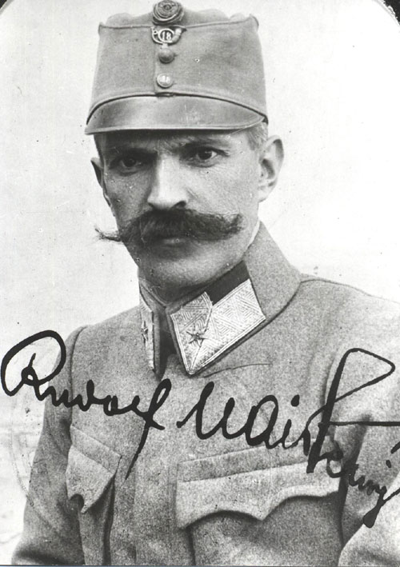
DOLOČEVANJE SLOVENSKIH MEJA PO 1.SV.VOJNI (UČ str. 85 – 86)
A. BOJ ZA SEVERNO MEJO

1. Imenuj najpomembnejšega generala, ki je osvobodil Maribor in Radgono in tako dosegel, da je Štajerska ostala slovenska. Navedi točen datum zasedbe ter njegov pomen za določevanje meje na Pariški mirovni konferenci.
Rudolf Maister, 23. 11. 1918.
Za mejo med Republiko Avstrijo in Kraljevino SHS so na Pariški mirovni konferenci določili reko Muro.

Poglej si tudi https://www.24ur.com/novice/svet/rudolf-maister-vojskovodja-pesnik-in-heroj-ki-je-obranil-severno-mejo.html

2. Dopolni besedilo.
Ker boji za Koroško niso bili uspešni, kljub odličnim poveljstvom Franja Malgaja___, Alfreda Lavriča _ ter Rudolfa Maistra so na Pariški mirovni konferenci leta 1919 določili, da bo tukaj izveden plebiscit, ki je bil dne 10.oktobra 1920 Koroško so razdelili na cono A in cono B. Obe strani, tako avstrijska kot tudi jugoslovanska sta nagovarjali ljudi k odločitvi za svojo državo, razvila se je močna propaganda. Plebiscita se je udeležilo 95 % prebivalcev cone A. Izid je bil 59 % za Avstrijo in 41 % za Jugoslavijo in tako smo izgubili Koroško.

B. BOJ ZA ZAHODNO MEJO
3. Opiši boj za zahodno mejo. (Imenuj pogodbo ter kdaj je bila sprejeta in kakšno mejo je določevala)
Italija je zahtevala ozemlje, ki ji je bilo obljubljeno z londonskim sporazumom. Italija je prodirala v slovensko ozemlje in še nekoliko čez, ustavili so jih vojaki Stevana Švabića pri Vrhniki. Novembra 1920 po dolgotrajnih pogajanjih sta državi podpisali rapalsko pogodbo. Meja med državami je bila določena črta Peč- Jalovec-Triglav-Javorniki vse do Jadranskega morja. Italiji so pripadli tudi otoki Cres, Lošinj ter kasneje še mesti Zadar in Reka. Za priključeno ozemlje so Italijani uvedli ime Julijska krajiina.

C. PRIDOBITEV PREKMURJA

4. Prekmurje je bilo edini del ozemlja, ki ga je Kraljevina SHS, in s tem Slovenija, po 1.sv.vojni pridobila. Imenuj pogodbo ter letnico s katero je bilo to uresničeno.
Trianonska pogodba, podpisana poleti 1920
5. Ali so s to pogodbo vsi Slovenci na tem področju bili priključeni k Kraljevini SHS? DA NE
Razloži. Trianonska pogodba je bila prelomen dogodek v zgodovini Prekmurja, saj je z njo Prekmurje prvič postalo del slovenske politične skupnosti. Vendar je še vedno del Slovencev ostal zunaj meja – narodne manjšine.

POLOŽAJ SLOVENSKIH MANJŠIN (UČ str. 99 – 100)

6. Slovenci so bili med obema vojnama razdeljeni med 4 države:
a) največ Slovencev je živelo v Kraljevini SHS (približno 2/3)
b) velik del v Kraljevini Italiji (približno 300.000)
c) na Koroškem in Štajerskem v Avstriji je ostalo okoli 80.000 Slovencev
d) približno 5.000 Slovencev pa je živelo na Madžarskem

7. Opiši položaj Slovencev v Avstriji (proces germanizacije oz. ponemčevanja).
Avstrijske oblasti so po zmagi na koroškem plebiscitu nadaljevale z raznarodovalno politiko – ponemčevanja ali germanizacije:
Nemščina je postala edini uradni jezik, slovenska imena so ponemčili, slovenščino so v javnosti prepovedali, ukinjali so slovenske šole, zapirali so slovenske ustanove, načrtno so kupovali zemljo, ki je bila prej v slovenskih rokah.
Slovenci na avstrijskem Koroškem so se vedno manj opredeljevali kot Slovenci. Nekateri so se združevali v društva, da bi ohranjali slovenske časopise, knjjige,… Po letu 1938 se je položaj Slovencev še poslabšal zaradi anšlusa.
8. Opiši položaj Slovencev v Italiji (proces italijanizacije)
Slovenci so bili za Italijanske oblasti manj vreden narod. Zlasti po letu 1922 se je pričela nasilna italijanizacija in obdobje fašističnega nasilja nad Slovenci. Fašisti so požgali Narodni dom v Trsu, slovenščina je bila v javnosti prepovedana, niso je smeli uporabljati v šolah/državnih ustanovah, slovenska imena so poitalijančili, prepoved vseh slovenskih društev, časopisov in knjig, kupovali slovensko posest in nanjo preseljevali Italijane.
9. Imenuj in opiši delovanje najpomembnejše organizacije, ki se je borila proti fašističnemu nasilju nad Slovenci.
Ustanovljene so bile ilegalne odporniške skupine – najbolj znani TIGR in Borba. TIGR so požigali italijanske vrtce in šole, širili propagando, izvajali oborožene akcije. Cilj obeh je bila priključitev Primorske in Istre k Jugoslaviji.
10. Kako so fašisti ravnali z uporniki? Sodili so jim na dveh tržaških procesih, leta 1930 in 1941.

11. Dopolni besedilo, ki govori o položaju Slovencev na Madžarskem.
Del slovenskega ozemlja ob reki Rabi so ostali pod Madžarsko in nad temi se je izvajal proces raznarodovanja - madžarizacija. Razglasili so jih za Vende. Madžarske oblasti so ukinile slovenske šole in
društva. A kljub temu so se slovenski zamejci na Madžarskem še vedno se obdržali.

